**Rechter erkent gezondheidsrisico’s 5G-mast, maar bouw mag doorgaan**

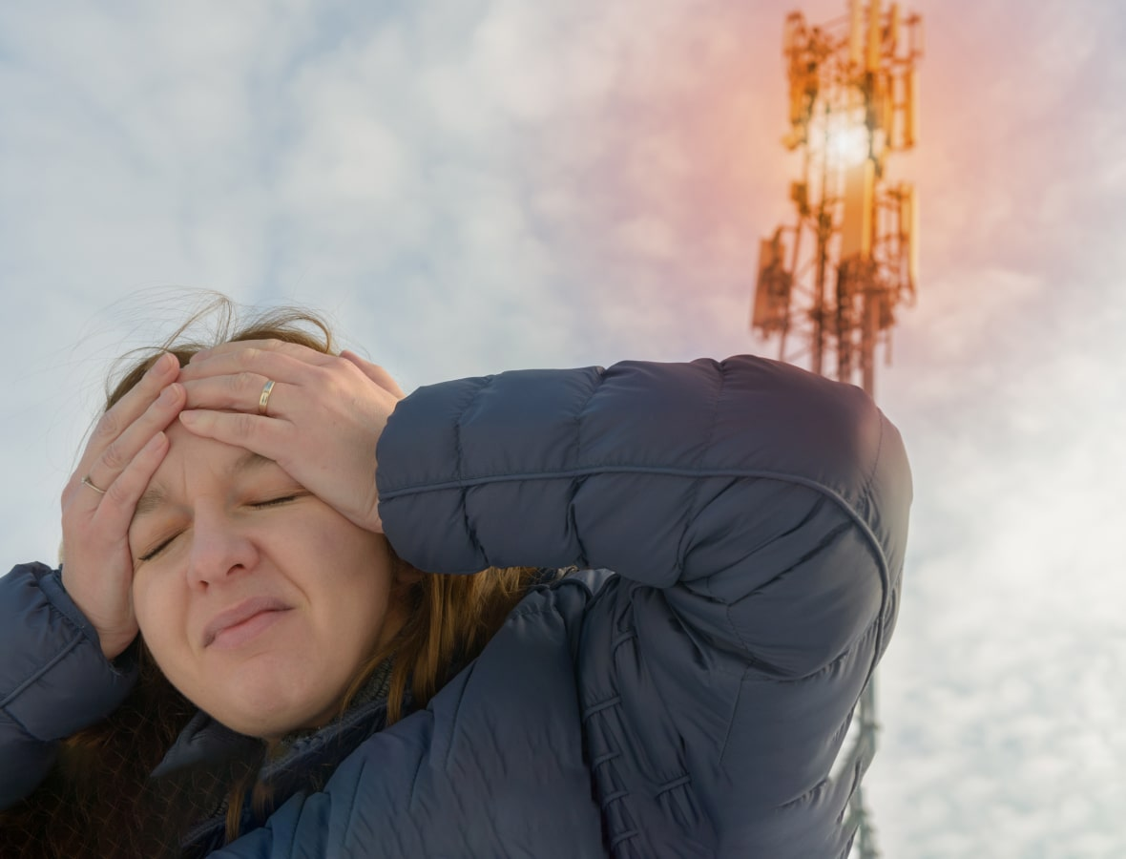

Fotografie: Amaviael | Deposit Photo’s

"Raad van State negeert 98% van mijn argumentatie"​

"Raad van State negeert 98% van mijn argumentatie"

Datum: 3 februari 2023

**Sylvia Slegers**

**Met een gang naar de bestuursrechter wist Wilma de Jong uit het Achterhoekse Haarlo in 2020 de plaatsing van een zendmast in de nabije omgeving van haar woning tegen te houden. De gemeente en KPN wonnen uiteindelijk de beroepszaak bij de Raad van State. Maar volgens De Jong was er nauwelijks inhoudelijke toetsing. “98 procent van de door mij ingediende argumentatie is genegeerd.”**

In het vonnis dat op 28 december werd uitgesproken geeft de Raad van State De Jong wat betreft gezondheidsrisico’s zogezegd het voordeel van de twijfel. Positief gevolg hiervan is dat iedereen die via een gerechtelijke procedure wil opkomen tegen blootstelling aan radiofrequente elektromagnetische velden (EMV) van 1 Volt per meter (V/m) of hoger, op basis van deze uitspraak vanaf nu in principe als belanghebbende erkend moet worden. Dat is bij blootstellingen die volgens de in 2020 herziene richtlijnen mogen oplopen tot maar liefst 122 V/m, geen geringe prestatie. Maar dat is ook precies wat het vonnis van de Raad van State volgens De Jong zo tegenstrijdig maakt.

“Helaas lijkt de Raad van State eerder een politieke agenda gevolgd te hebben dan dat er recht is gesproken”, zegt ze. “Bovendien zijn de meeste wetenschappelijke feiten genegeerd. De Raad van State heeft uitsluitend mijn beroepschrift op het nieuwe gemeentelijke besluit op bezwaar van 10 mei 2021 in overweging genomen en de verwijzingen naar mijn uitgebreide verweerschrift genegeerd. Ook mijn artsenverklaringen zijn onweerlegd gebleven en mijn getuige-deskundige, de Zweedse oncoloog professor Lennart Hardell, is niet gehoord. Hardell is gerenommeerd op het gebied van de gezondheidsrisico’s van draadloze technologie en heeft talloze peer-reviewed studies op dit gebied gepubliceerd. Zelfs de Gezondheidsraad erkent de kwaliteit van deze onderzoeken.”

De Jong heeft uitgerekend dat in het vonnis van de Raad van State zo’n 98 procent van haar schriftelijke argumentatie buiten beschouwing is gelaten. “Niet alleen heeft de Raad van State mijn verweerschrift met 470 pagina’s grondig opgebouwde bewijslast op procedurele gronden geweigerd, ook is de inhoud van mijn 300 pagina’s tellende beroepschrift, zoals ingediend bij de bestuursrechter in Arnhem, om mij onbekende redenen nergens in het vonnis terug te vinden. Over de al dan niet terechte weigering van mijn verweerschrift valt te discussiëren. Hoewel ik een termijn had gemist, had mij op grond van de Algemene wet bestuursrecht de gelegenheid geboden moeten worden tot ‘herstel van verzuim’, wat niet is gebeurd.”

Ook hekelt De Jong het feit dat de Raad van State er volledig aan voorbij gaat dat de Gezondheidsraad in het in september 2020 gepubliceerde adviesrapport 5G en Gezondheid onder andere aangeeft dat er waarschijnlijk een causaal verband is tussen blootstelling aan elektromagnetische velden (EMV) van draadloze technologie en veranderingen in de elektrische activiteit in onze hersenen. “De Commissie EMV van de Gezondheidsraad heeft op basis van deze aangetoonde effecten geen enkele risicobeoordeling gemaakt. Dat de commissie aangeeft dat ze niet weet of de effecten gunstig of ongunstig zijn, zou nauwelijks moeten geruststellen. Feitelijk geeft de Gezondheidsraad daarmee aan dat onze hersenen bloot staan aan een grootschalig experiment waarvan we de gevolgen niet kunnen overzien.”

“Het feit dat 71 procent van de door de Gezondheidsraad beoordeelde studies op het gebied van oxidatieve stress een verhoogd risico laat zien, is evenmin door de Raad van State meegewogen”, vervolgt De Jong. “Dit is des te zorgelijker, omdat alle met EMV in verband gebrachte aandoeningen en ziekten, waaronder kanker, neuro-degeneratie en neurodegeneratieve ziekten zoals het dodelijke ALS en Alzheimer, hartproblemen en hartfalen, vruchtbaarheidsproblemen en vroeggeboorte, gehoor- en oogaandoeningen en ook alle door mensen met EHS (elektro-hypersensitiviteit) genoemde gezondheidsklachten, in de wetenschappelijke literatuur met een verhoogde oxidatieve stress in verband worden gebracht. Dat het hier dierstudies betreft mag geen reden zijn om de risico’s te bagatelliseren of zelfs helemaal te negeren.”

Daarnaast vindt De Jong het onbegrijpelijk dat het vonnis niets meldt over de nieuwe (versoepelde) richtlijnen van de International Commission on Non-Ionizing Radiation Protection (ICNIRP – de organisatie die de blootstellingslimiet heeft geadviseerd) waarin gesteld wordt dat de voor whole body exposure geldende maximum blootstelling van 61 V/m in geval van local exposure (blootstelling van willekeurige delen van het lichaam – red.) verder mag oplopen naar 122 V/m. “Een Raad van State die een burger bij een blootstelling onder de 1 V/m als belanghebbende erkent, omdat gevolgen van enige betekenis niet kunnen worden uitgesloten, maar vervolgens blootstellingen tot maximaal 122 V/m toestaat, heeft volgens mij geen idee van waar hij mee bezig is. Dat we allemaal aan een gevaarlijk groot risico worden blootgesteld en nog gaan worden zonder dat het politiek Nederland iets lijkt te kunnen schelen, vind ik schokkend.”

De Jong benadrukt dat de zendmast niet op zichzelf staat: de in de vergunning toegestane frequenties (tussen de 800 MHz en 2,6 GHz) zullen niet alleen ingezet worden voor meerdere generaties draadloos internet, ze gaan ook een paraplufunctie vervullen voor de uitrol van talloze 5G-smallcells. In het vonnis is dit volledig buiten beschouwing gelaten, maar de veldsterkte van 1 V/m wordt overal in Nederland waar 5G is uitgerold ruimschoots overschreden.